

招聘简章

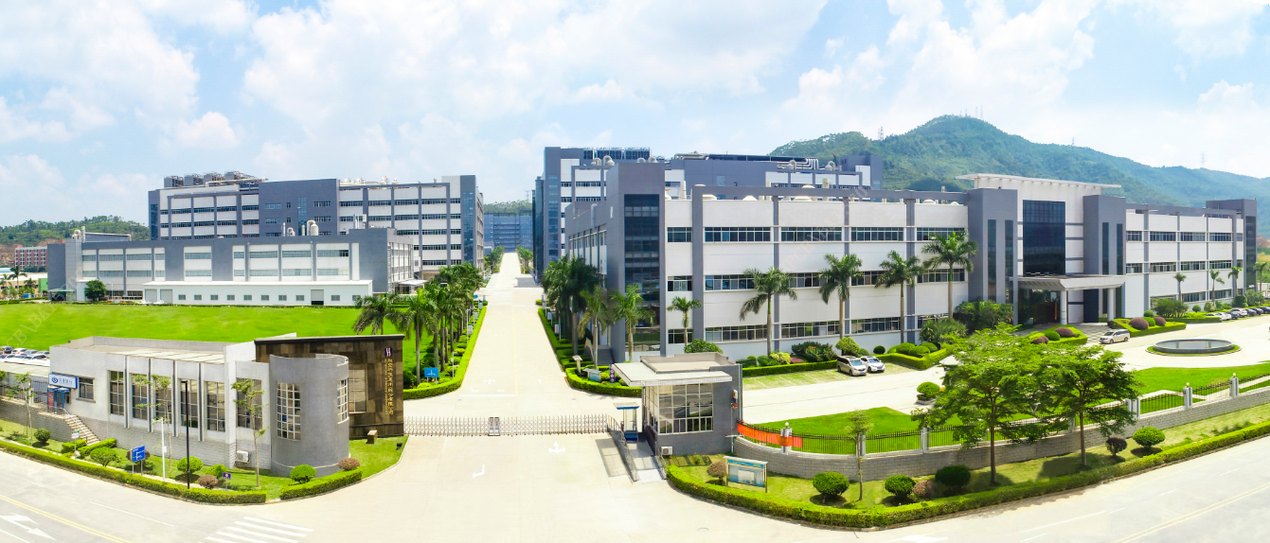
胜宏科技（惠州）股份有限公司位于广东省惠州市惠阳区淡水镇新桥村行诚科技园，占地总面积23.6万平方米，分三期开发，2008年已建成第一期，2015年HDI新厂投产，现有人数6000余人，月产能40万平方米以上，计划于2021年打造超“百亿园区”。2015年6月11日，公司创业版以36,670,000股股票成功上市，股票代码为300476。
公司专业从事高密度印制线路板的研发、生产和销售，主要产品为双面板、多层板（含HDI）等，产品广泛用于计算机及其周边、消费电子、LED、网络通讯、汽车电子、工业控制和医疗等下游领域。核心产品VGA PCB（显卡）和Main board（主板）等计算机及周边产品销售规模和市场份额稳步上升，2011年公司高密度多层VGA PCB市场份额全球第一。
管理团队年富力强，管理经验丰富、专业技能突出。公司愿与所有有志之士共创辉煌事业！

在新基建、5G等逐渐成为电子信息产业新风口的背景下，胜宏科技顺势成立了5G事业部，并将其作为集团公司百亿产业园的重要“拼图”，在满产前提下，胜宏科技多层板事业部预计每年可实现15亿~20亿元产值。

PCB线路板是电子信息制造行业不可或缺的电子组件，被称作“电子产品之母”，更与5G产业链条多个行业密切相关。因为5G市场规模庞大，从基站到终端，再到未来物联网工业应用设备，都需要大量高端PCB生产商供货。

业界专家分析指出，5G产业链是未来2年PCB行业景气主线，设备商方案在PCB用量、材料、技术要求上相对4G有较大改变，带来单站PCB价值量2~4倍的大幅提升。终端方面，5G后续普及将会拉动线路板行业需求，其中天线模组将为高频基材上下游的企业带来新的机会。此外，高性能主板可为高端HDI供应商带来新的市场机会；CPE将带动更多的IOT应用场景，为FPC、HDI等市场带来新的机会。

受益于5G板块的崛起，为布局5G，胜宏科技率先打造了同行业我国第一家新一代工业互联网智慧工厂，使产能产量实现大幅度提升，人均年产值突破150万元。

- 企业风貌：
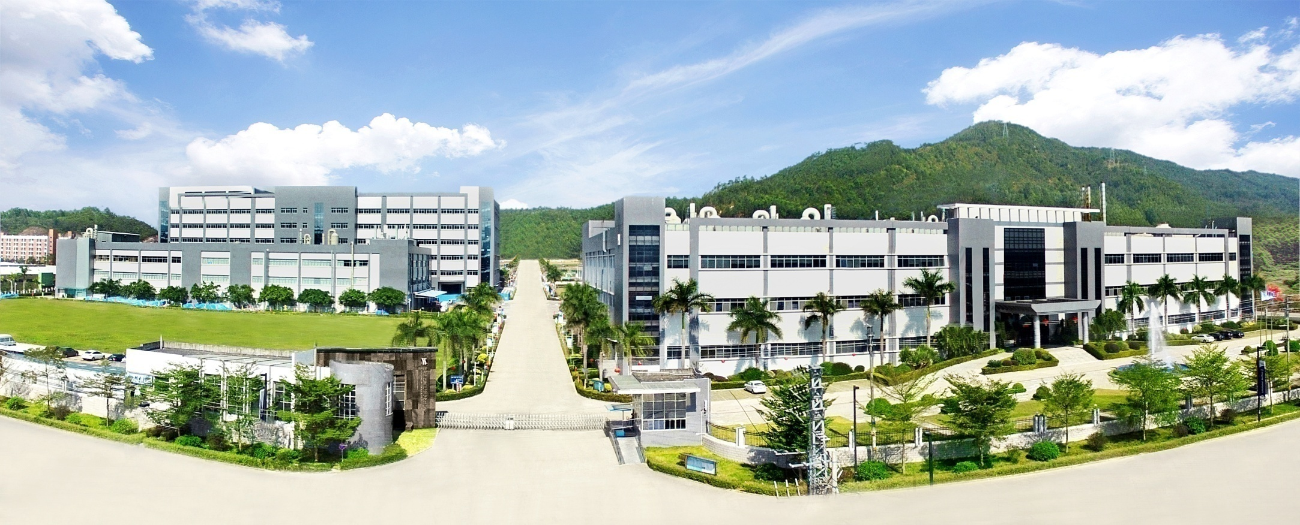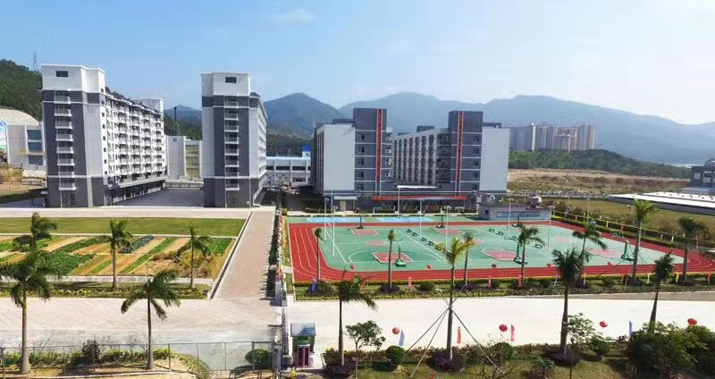
二、大专生需求专业及岗位安排
招聘岗位 | 招聘人数 | 实习工资 | 食宿安排 | 岗位要求
品质检验技术员 | 20 | 6000-8000 | 包食宿 | 不限专业
设备维护技术员 | 20 | 6000-8000 | 包食宿 | 理工科优先
行政管理文职 | 20 | 5000-6000 | 包食宿 | 不限专业
设备操作技术员 | 20 | 6000-8000 | 包食宿 | 理工科优先
储备干部 | 20 | 6000-8000 | 包食宿 | 不限专业

三、薪资福利及职业规划
1、薪资福利：
（1）薪资：6000---8000元（底薪+职位津贴+学历津贴+全勤奖+绩效奖+加班费）
说明：①底薪2000元 ②职位津贴600元 ③学历津贴100元 ④全勤奖100元
⑤绩效奖600-1700元 ⑥加班费1800-2400元】
（2)宿舍4-6人豪华宿舍，仅扣除空调费及WIFI每月60元及超额水电费；
(3)每月饭卡450元（其中公司补贴202.5元，个人承担247.5元，从工资中扣除）
（4)毕业后依法购买社会保险、住房公积金；
（5)每年组织所有员工1-2次省内旅游，主管级别国外游；
（6)不定期组织各类活动和比赛，并设丰厚奖励（如各类球赛、相亲活动、十佳歌手比赛等）；
（7)宿舍配备空调、电视、热水器、WIFI。
2、职业规划：
技术晋升路线：技术员→助理工程师→工程师→高级工程师→资深工程师→总工程师
管理晋升路线：组长→（副）课长→（副）经理→（副）总监→（副）总经理

- 人才策略
为人才营造良好的发展空间---做到事业留人
提供完善的薪酬结构及优厚的福利政策---做到待遇留人
创造优良的企业文化氛围，不断增强企业凝聚力---做到感情留人

胜宏科技是属于国家高新企业，做5G高科技产品的主板、芯片、显卡等，国家重点扶持项目，发展前景好，晋升空间大，当下这个行业比起传统行业，优势显著，传统行业都是固定模式的，晋升很难，工作多数是以手工作业为主，我司的生产模式是自动化、信息化、智能化和科技化的，不是靠传统手工劳动力作业，所以同学们好好对比，权衡一下，就知道，哪一个行业前景好，发展快，选择比努力更重要！！！

五、联系方式：
地址：广东省惠州市惠阳区淡水镇新桥村行诚科技园
联系人：杨经理 18670311202
邮箱：372898784@qq.com
公司网址：http://www.shpcb.com

